EVIDENCIAS DE LA MATERIA DESARROLLO HUMANO

CARRERA: INGENIERIA EN GESTIÓN EMPRESARIAL

SISTEMA: ESCOLARIZADO

UNIDAD 3.

DOCENTE: ANA DEL CARMEN TORRES VIRGEN

UNIDAD 3

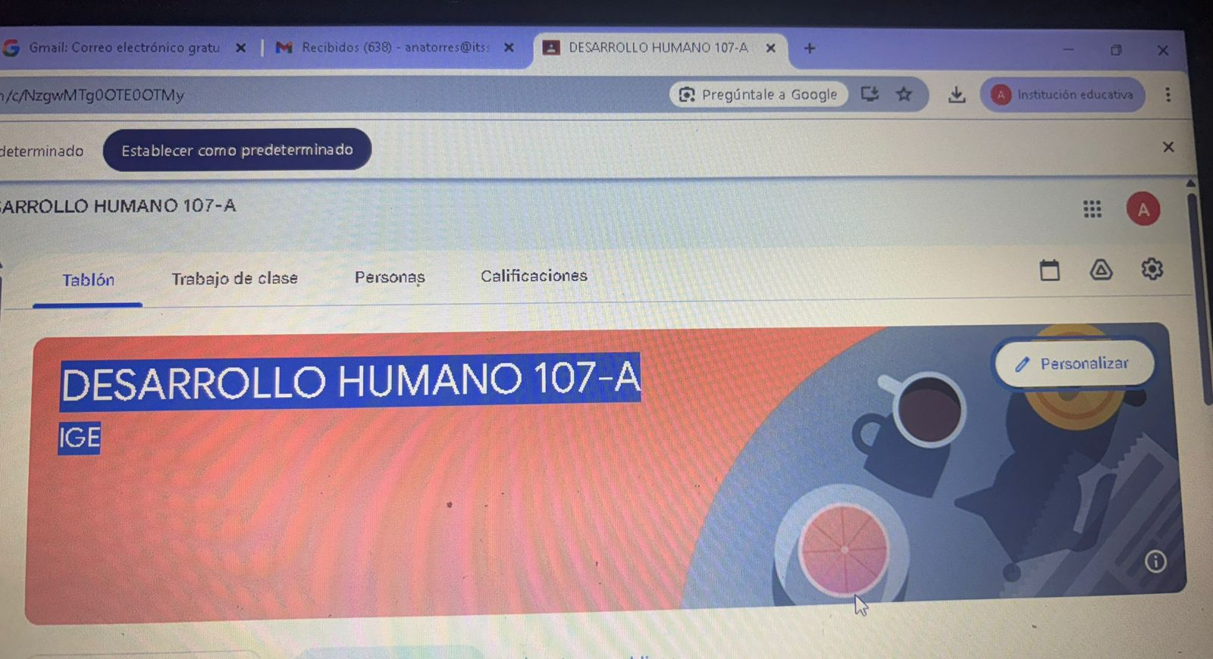

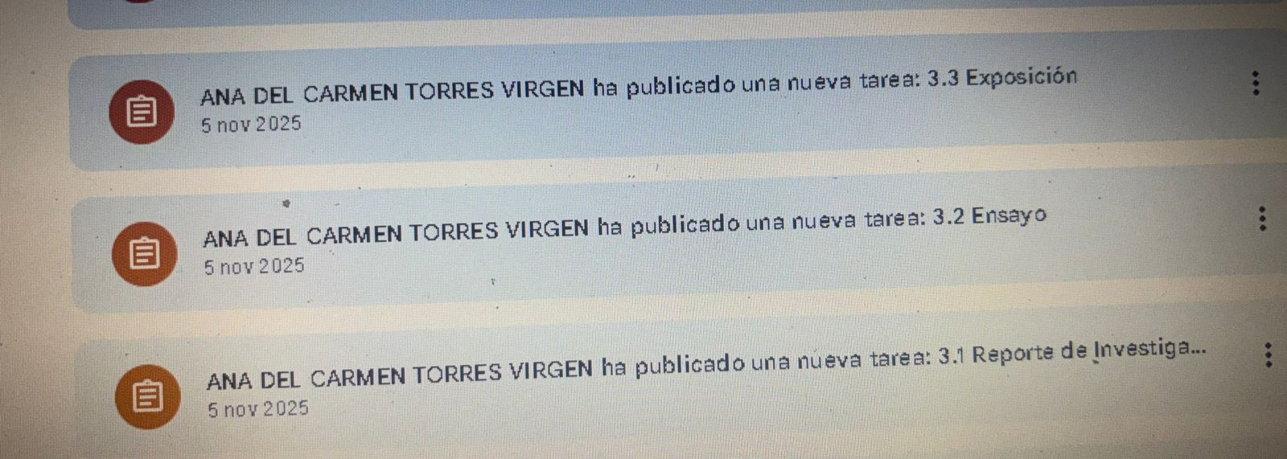

UNIDAD 3
LISTA DE COTEJO PARA INVESTIGACION DOCUMENTAL

INSTITUTO TECNOLÒGICO SUPERIOR DE: SAN ANDRES TUXTLA |  |  | ASIGNATÙRA.  DESARROLLO HUMANO |  |  |  | GRUPO.  107 A
NOMBRE DEL DOCENTE: M.E. ANA DEL CARMEN TORRES VIRGEN |  |  | FECHA: 05 NOV. 2025
NOMBRE DE (LOS) ALUMNO (S):  LUNA SAGAHUN VALENTINA |  |  | UNIDAD No. 3
 |  |  | TEMA: INVESTIGACION DE LA SUPERACION PERSONAL
INSTRUCCIÒN
Revisar los documentos o actividades que se solicitan y marque en los apartados “SI” cuando la evidencia a evaluar se cumple; en caso contrario marque “NO”. En la columna “OBSERVACIONES” ocúpela cuando tenga que hacer comentarios referentes a lo observado.
VALOR DEL REACTIVO  %PLANEADO |  | CUMPLE |  |  |  | OBSERVACIONES
VALOR DEL REACTIVO  %PLANEADO | CARACTERÍSTICA A CUMPLIR (REACTIVO)
VALOR DEL REACTIVO  %PLANEADO | CARACTERÍSTICA A CUMPLIR (REACTIVO) | SI |  | NO | %REAL
3 | Incluye datos generales: Nombre, Apellido o número de control. | SI
2 | Puntualidad en la realización de las actividades. | SI
3 | Cumplió con el tiempo establecido para realizar la actividad | SI
3 | Realizar la actividades indicadas. | SI
3 | Localizo todas las palabras correctas | SI
3 | Integro la evidencia a la plataforma de acuerdo a lo indicado. | SI
3 | Incluyo adecuadamente mayúsculas y minúsculas. | SI
20% | Calificación

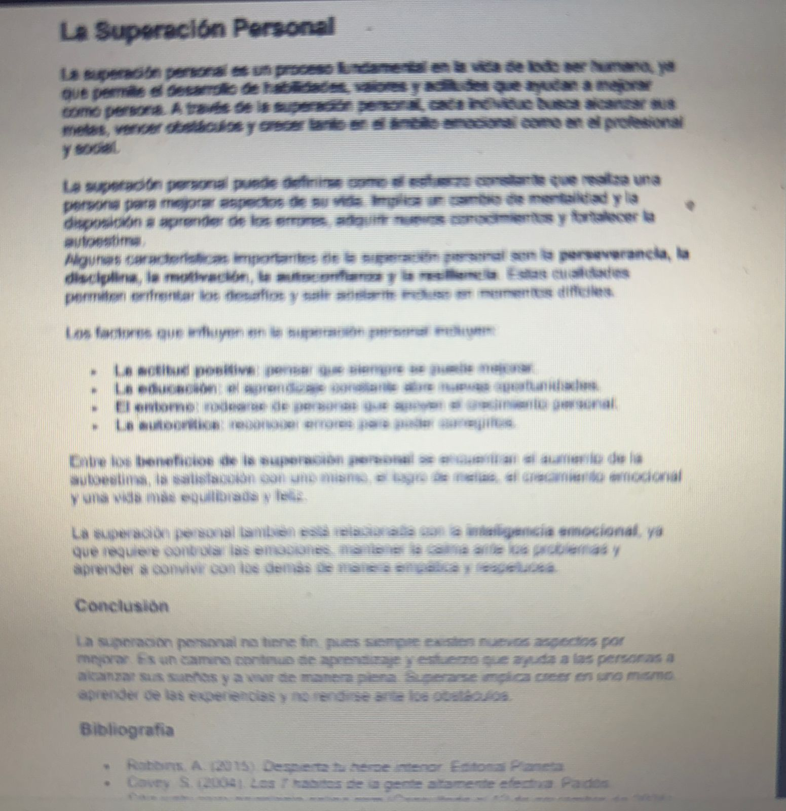

LISTA DE COTEJO PARA ENSAYO

INSTITUTO TECNOLÒGICO SUPERIOR DE: SAN ANDRES TUXTLA |  |  | ASIGNATÙRA.  DESARROLLO HUMANO |  |  |  | GRUPO.  107 A
NOMBRE DEL DOCENTE: M.E. ANA DEL CARMEN TORRES VIRGEN |  |  | FECHA: 05 NOV. 2025
NOMBRE DE (LOS) ALUMNO (S):  LUNA SAGAHUN VALENTINA |  |  | UNIDAD No.1
 |  |  | TEMA: DIFERENTES ASPECTOS DE LA SUPERACION PERSONAL
INSTRUCCIÒN
Revisar los documentos o actividades que se solicitan y marque en los apartados “SI” cuando la evidencia a evaluar se cumple; en caso contrario marque “NO”. En la columna “OBSERVACIONES” ocúpela cuando tenga que hacer comentarios referentes a lo observado.
VALOR DEL REACTIVO  %PLANEADO |  | CUMPLE |  |  |  | OBSERVACIONES
VALOR DEL REACTIVO  %PLANEADO | CARACTERÍSTICA A CUMPLIR (REACTIVO)
VALOR DEL REACTIVO  %PLANEADO | CARACTERÍSTICA A CUMPLIR (REACTIVO) | SI |  | NO | %REAL
3 | Incluye datos generales: Nombre, Apellido o número de control. | SI
2 | Puntualidad en la realización de las actividades. | SI
3 | Cumplió con el tiempo establecido para realizar las actividades | SI
3 | Realizar la actividades indicadas. | SI
3 | Localizo todas las palabras correctas | SI
3 | Integro la evidencia a la plataforma de acuerdo a lo indicado. | SI
3 | Incluyo adecuadamente mayúsculas y minúsculas. | SI
30% | Calificación.

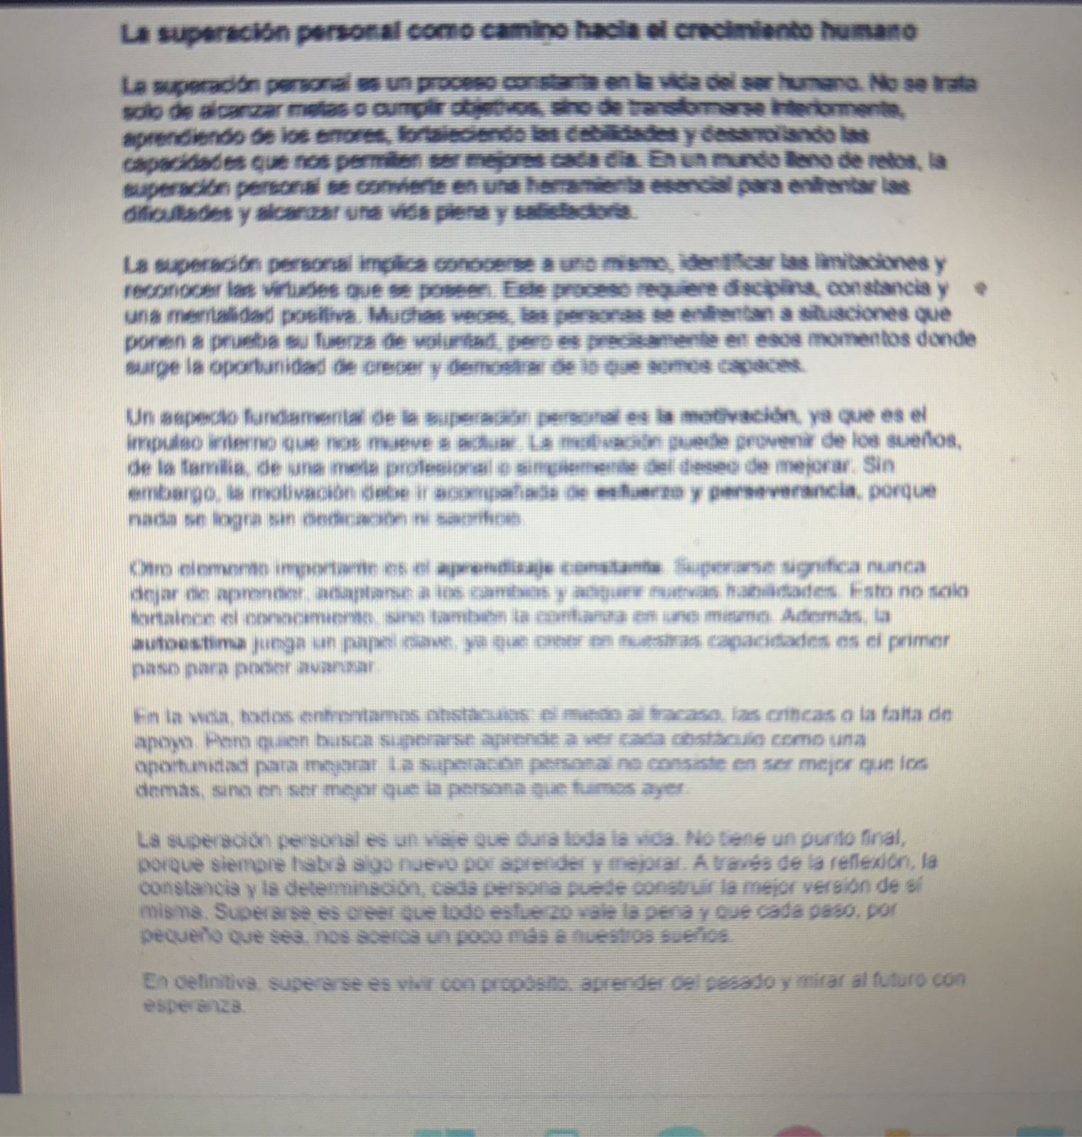

LISTA DE COTEJO PARA EXPOSICION

INSTITUTO TECNOLÒGICO SUPERIOR DE: SAN ANDRES TUXTLA |  |  | ASIGNATÙRA.  DESARROLLO HUMANO |  |  |  | GRUPO.  107 A
NOMBRE DEL DOCENTE: M.E. ANA DEL CARMEN TORRES VIRGEN |  |  | FECHA: 05 NOV 2025
NOMBRE DE (LOS) ALUMNO (S):  LUNA VALENTINA SAGAHUN |  |  | UNIDAD No.1
 |  |  | TEMA: EXPOSICION DE LA UNIDAD 3
INSTRUCCIÒN
Revisar los documentos o actividades que se solicitan y marque en los apartados “SI” cuando la evidencia a evaluar se cumple; en caso contrario marque “NO”. En la columna “OBSERVACIONES” ocúpela cuando tenga que hacer comentarios referentes a lo observado.
VALOR DEL REACTIVO  %PLANEADO |  | CUMPLE |  |  |  | OBSERVACIONES
VALOR DEL REACTIVO  %PLANEADO | CARACTERÍSTICA A CUMPLIR (REACTIVO)
VALOR DEL REACTIVO  %PLANEADO | CARACTERÍSTICA A CUMPLIR (REACTIVO) | SI |  | NO | %REAL
5 | Incluye datos generales: Nombre, Apellido o número de control. | SI
5 | Puntualidad en la realización de las actividades. | SI
5
  Cumplió con el tiempo establecido para realizar
  las actividades
  Realizar la actividades indicadas.
  Localizo todas las palabras correctas
5 | Realizar las actividades indicadas. | SI
10 | Abarco todos los temas de la unidad | SI
5 | Mostro seguridad al momento de exponer | SI
5 |  | SI
  Integro la evidencia a la plataforma de acuerdo
  a lo indicado.
  Incluyo adecuadamente mayúsculas y minúsculas.
  Calificación.
10 | Incluyo adecuadamente mayúsculas y minúsculas. | SI
50% | Calificación





